SCHREIBBEWERB

Name der Schülerin/des Schülers: Michelle Mayer
Alter: 10 Jahre Schule: VS Nappersdorf
Klasse: 4. Ort: 2023 Nappersdorf

Foto: „NÖ überwindet Grenzen“ – Jacob Gobauer, NMS Seitenstetten-Biberb.
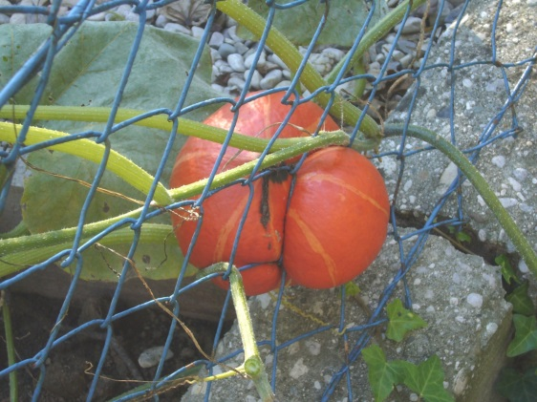
K Ü R B I S
Elisabeth Steinkellner

„Hallo“, sagte ich.
Die Andere zuckte zusammen. „Hallo“, erwiderte sie dann.
„Was schaust du da?“, fragte ich, ohne zu wissen, ob sie mich verstehen konnte, und deutete mit dem Kinn ungefähr auf jene Stelle im Maschendrahtzaun, der sie sich so konzentriert gewidmet hatte.
Für einen Augenblick trat ein Lächeln in ihr Gesicht. „Da“, meinte sie. „Schau!“
Auf Zehenspitzen stehend lugte ich über den brusthohen Zaun auf ihre Seite hinüber, konnte aber nichts Besonderes erkennen. „Was is da?“
„Na, da“, sagte sie wieder und deutete zur Verstärkung mit dem Finger.
Ich lehnte mich vor, so weit es der Zaun erlaubte, und ließ meinen Blick über das
ganze Grünzeug wandern, das von unserer Seite des Gartens zum Nachbargrundstück hinüberwucherte. Mama legte keinen Wert auf einen feinen, englischen Garten, sie ließ einfach alles wuchern und wachsen, wie es wollte.
„Ich seh´ nix Besonderes“, erklärte ich schließlich und zuckte mit den Schultern.
Die Andere runzelte die Stirn. „Du musst herüber kommen“, meinte sie dann, wedelte mit der Hand und deutete mir, über den Zaun zu steigen.
Ich fragte: „Darf ich wirklich über den Zaun klettern?“ Sie bejahte. So kletterte ich rüber. „Ja, kannst du das jetzt sehen?“, fragte sie. Ich schaute genauer und entdeckte am unteren Ende des Zauns einen Kürbis, der in den Maschendrahtzaun hineingewachsen war. „Weißt du, in diesem Garten soll einmal ein Hexenhaus gestanden sein?“, fragte ich die andere. Da sagte sie lächelnd: „Darin hat sogar eine echte Hexe gewohnt.“ „Vielleicht finden wir noch ein paar Spuren von ihr“, meinte ich und wir fingen an, uns im Garten umzusehen. Nach langer Suche fanden wir ein altes Buch. Da las ich laut ein paar Wörter daraus vor. Plötzlich stand da ein kleines Haus, eine Hexe und der Himmel war ganz schwarz. Jetzt war der Kürbis auch lebendig geworden. Er steckte mit dem Kopf im Zaun fest und er bellte! Es war ein Kürbishund! Wir hatten fürchterliche Angst. Schnell wollten wir über den Zaun klettern, doch dann tat uns der Hund so leid. Also befreiten wir ihn. Er war sehr dankbar. Da sagte die Hexe: „Ihr habt die Prüfung bestanden und den Hund erlöst.“ Wir wollten sie fragen welche Prüfung, aber da war sie schon weg. Das Haus stand auch nicht mehr da. Es war alles wie vorher. Statt dem Kürbishund saß jetzt ein kleiner süßer Babyhund vor uns und blinzelte uns zu. „Das war ein tolles Erlebnis!“, stammelte ich fassungslos. „Nie wieder klettere ich über fremde Zäune, stellte ich, nachdem ich mich von dem Schock erholt hatte, fest! Wir einigten uns darauf, dass ich den Hund behalten sollte und versprachen, einander bald wieder zu treffen. Ich habe die Andere nie wieder gesehen.

